

SERVIÇO PÚBLICO FEDERAL

MEC - SETEC

INSTITUTO FEDERAL DE EDUCAÇÃO, CIÊNCIA E TECNOLOGIA DE MATO GROSSO - CAMPUS CUIABÁ

DEPARTAMENTO DE COMPUTAÇÃO

ENGENHARIA DA COMPUTAÇÃO

**TALES IAGO BATISTA**

**SISTEMA PARA AUTOMAÇÃO DE FECHADURAS DIGITAIS**

**Cuiabá – MT**

**Junho 2022**

**INSTITUTO FEDERAL DE EDUCAÇÃO, CIÊNCIA E TECNOLOGIA DE MATO GROSSO – CAMPUS CUIABÁ**

**ENGENHARIA DA COMPUAÇÃO**

**TALES IAGO BATISTA**

**SISTEMA PARA AUTOMAÇÃO DE FECHADURAS DIGITAIS**

**Cuiabá - MT**

**Junho 2022**

Ficha Catalográfica

DOTTO, Roan Siviero

Projeto de Banco de Dados da Biblioteca Virtual Alexandria

Cuiabá-MT, 2015

XX p.

SILVA, Juliana Saragiotto

Instituto Federal de Educação, Ciência e Tecnologia de Mato Grosso

Campus Cuiabá – Octayde Jorge da Silva

Trabalho de Conclusão do Curso Superior de Tecnologia em Sistemas para Internet

TALES IAGO BATISTA

**Sistema para automação de fechaduras digitais**

Trabalho de Conclusão de Curso apresentado ao Departamento de Computação do Curso Engenharia da Computação, do Instituto Federal de Educação, Ciência e Tecnologia de Mato Grosso, Campus Cuiabá – Octayde Jorge da Silva, como requisito para a obtenção do título de Tecnólogo.

**Orientadora**: Prof. Dr. Nome do Orientador

Cuiabá - MT

Junho 2022

TALES IAGO BATISTA

**Sistema para automação de fechaduras digitais**

Trabalho de Conclusão do Curso de Engenharia da Computação, submetido à Banca Examinadora composta pelos professores do Departamento de Computação do Instituto Federal de Educação, Ciência e Tecnologia de Mato Grosso, Campus Cuiabá – Octayde Jorge da Silva, como parte dos requisitos necessários à obtenção do título de Tecnólogo.

Aprovado em:______________________

______________________________________  
Prof. Dr. Nome do Orientador (Orientadora)

______________________________________  
Prof. Dr. XXXXXXXXXXXXXXXX (Membro da Banca)

______________________________________  
Prof. Dr. XXXXXXXXXXXXX (Membro da Banca)

Cuiabá - MT

Junho 2022

***DEDICATÓRIA***

“*A todos que em minha caminhada, de uma forma ou de outra, uma mão me estendeu, com uma palavra me acolheu ou apenas com a presença me protegeu, pois nessa luta diária de novos conhecimentos alcançar, somos apenas penas empurradas pelo vento, que não sabe onde iremos chegar*.” (Tales Iago Batista)

***AGRADECIMENTOS***

Agradeço a minha família que tanto me apoiou nessa longa caminhada que é a formação para Engenheiro da Computação. Pela força e incentivo, que mesmo quando eu quis desistir, estavam ali me motivando. Em especial a minha amada mãe, Rita Maltezo, aquela que me apoiou em cada decisão que eu tomei, mesmo as que não simpatizava, pois seu amor é muito maior do que qualquer opinião. Sem ela, certamente nunca eu teria chegado onde cheguei.

**RESUMO**

O presente Trabalho de Conclusão de Curso intitulado *Sistema para automação de fechaduras digitais* tem como objeto apresentar um sistema que apesar de simples e prático, abrange uma gama de necessidades quando se fala do gerenciamento de varias fechaduras digitais. Onde por meio de um microcontrolador conectado ao Wi-fi, uma API e um aplicativo Android, se é possível gerenciar uma quantidade quase infinita de fechaduras ao mesmo tempo.

Palavras-chaves: Fechadura Digital, Controle de Acesso, API, Banco de Dados.

**ABSTRACT**

This course conclusion work entitled System for automation of digital locks aims to present a system that, despite being simple and practical, covers a range of needs when it comes to the management of various digital locks. Where through a microcontroller connected to Wi-fi, an API and an Android application, it is possible to manage an almost infinite amount of locks at the same time.

Keywords: Digital Lock, Access Control, API, Database.

**LISTA DE ILUSTRAÇÕES**

|  |  |  |
| --- | --- | --- |
| **Figura 01** | Imagem ilustrativa do Arduino Uno R3 juntamente com um ESP8266 | Pág.19 |
| **Figura 02** | Imagem ilustrativa do sensor NFC no modelo PN532 | Pág.19 |
| **Figura 03** | Imagem ilustrativa do LCD selecionado | Pág.20 |
| **Figura 04** | Fluxograma do funcionamento do projeto | Pág.20 |
| **Figura 05** | Diagrama organizacional do Banco de Dados utilizado | Pág.21 |
| **Figura 06** | Imagem dos *endpoint* criados para uso direto no projeto | Pág.23 |
| **Figura 07** | Imagem dos *endpoint* criados para uso direto no projeto | Pág.24 |
| **Figura 08** | Imagem da tela de *Login* do aplicativo Android | Pág.13 |
| **Figura 09** | Imagem da tela *Home* do aplicativo Android | Pág.13 |
| **Figura 10** | Imagem do menu lateral para um usuário com permissão de administrador | Pág.13 |
| **Figura 11** | Imagem do menu lateral para um usuário sem a permissão de administrador | Pág.13 |
| **Figura 12** | Imagem da tela de *Gestão de Colaboradores* | Pág.13 |
| **Figura 13** | Imagem da tela de *Cadastro de Permissão* | Pág.13 |
| **Figura 14** | Imagem da tela de *Cadastro de Colaborador* | Pág.13 |
| **Figura 15** | Imagem da tela de *Cadastro de Colaborador* | Pág.13 |

**LISTA DE ABREVIATURAS**

|  |  |
| --- | --- |
| **API** | Application Programming Interface - Interface de Programação de aplicações |
| **C#** | Linguagem de programação multiparadigma desenvolvida pela Microsoft |
| **GET** | Método de requisitar alguma informação de uma API |
| **I2C** | *Inter-Integrated Circuit* |
| **LCD** | *Liquid crystal display* - Display de cristal líquido |
| **LED** | *Light-emitting diode -* Diodo emissor de Luz |
| **NFC** | *Near Field Communication - Comunicação de campo próximo* |
| **PIC** | *Programmable Interface Controller* - Controlador de Interface Programável |
| **SQL** | *Structured Query Language* - Linguagem de Consulta Estruturada |
| **TAG** | Etiqueta que possui um circuito, onde ao entrar em contato com um campo magnético, emite um sinal com uma informação pré-definida, podendo ser de vários tamanhos e modelos |
| **TCC** | Trabalho de Conclusão de Curso |
| **Wi-fi** | *Wireless Fidelity –* Fidelidade sem fio |

**SUMÁRIO**

1. INTRODUÇÃO

A evolução tecnológica é um marco de nossa civilização, a cada dia vivenciamos um novo marco, passamos das primeiras formas de gerar energia até a utilização de *Rover’s* em Marte. Além do surgimento de novas tecnologias, temos a propagação do seu uso nos lares das pessoas nos mais diversos produtos: lâmpadas inteligentes, assistentes virtuais, cafeteiras inteligentes, dentre outros.

Um exemplo de sistema de automação que está se popularizando no mercado são as fechaduras digitais. Um sistema simples, à bateria, onde através de leitor de digital, senha ou TAG’s, é possível abrir a porta de uma residência. Existem uma gama de produtos deste tipo no mercado, de alto valor agregado e complexidade aos mais simples e econômicos. Entretanto, existe um limitador comum a esses equipamentos: a quantidade de usuários e o gerenciamento dos mesmos.

Pensando nessa limitação, o presente TCC busca trazer a solução para essa questão, apresentando um projeto completo que contém, desde o projeto do sistema para a fechadura, a uma Rest API onde os dados serão processados e um aplicativo Android para gerenciar os dados.

O diferencial desse projeto é apresentar uma gama de possibilidades para a expansão e usabilidade do que?, além de possuir custo muito baixo para sua execução.

Atualmente, as fechaduras digitais existentes no mercado, próprias para serem instaladas em portas, demandam o cadastramento de todos os tipos de acesso (TAG’s, digitais, senhas) um por um. Em um cenário residencial com três a quatro moradores, considerando duas portas de entradas apenas, até se faz plausível a cada novo integrante, reconfigurar todas as fechaduras. Contudo, sendo este cenário um ambiente empresarial, encontraremos uma barreira na usabilidade. Numa empresa com mais de dez portas e cinquenta colaboradores é algo praticamente inviável. Pois sempre que um novo colaborador é adicionado ou removido no quadro de colaboradores da empresa, o trabalho para reconfigurar todas as fechaduras torna seu uso inviável(outra palavra que não seja inviável  ou impossível). Demandando a contratação de algum sistema ou empresa só para gerenciar esse serviço, o que pode acarretar custos mensais com manutenção.

O *Sistema para automação de fechaduras digitais* apresentado neste projeto possui como foco centralizar os dados em um único equipamento, o servidor, a partir dele a fechadura solicita, pelo método GET, se a forma de entrada é válida, e caso seja, a API salva o acesso (identificação do usuário, data e hora do acesso) e retorna para a fechadura o nome do usuário. E como diferencial do sistema, é apresentado também um aplicativo que intermedia o registro de dados na API, possibilitando a adição de novos usuários. O interessante de se ter uma API que gerencia os acessos, é a possibilidade de criar “regras de negócio”, onde podemos definir horário de entrada ou saída, controle de ponto de horas, acompanhamento dos horários de entrada e saída (não está meio redundante?), dentre outros que se fizerem necessários.

* 1. Objetivo

O Sistema para automação de fechaduras digitais tem como objetivo apresentar um modelo que pode ser facilmente replicado, onde disponibiliza um controle de acesso a um número quase infinito de fechaduras juntamente com um cadastro e gerenciamento das pessoas (via identificados como digitais, TAG’s ou senhas, por exemplo) também quase infinitas, dependendo apenas do equipamento onde a API está rodando.

* 1. Justificativa

Temos hoje no mercado, diversos equipamentos que cumprem a função de fechadura digital e que atendem uma gama diversa de públicos, desde residências a ambientes corporativos e comerciais. Entretanto, os equipamentos existentes possuem uma familiaridade no seu funcionamento: os dados de cada “tipo de acesso” ficam salvos dentro do equipamento. Dessa forma a quantidade de cadastro normalmente é limitada em um número entre duzentos e cinquenta a trezentos cadastros, além dos dados serem disponíveis apenas no equipamento. Caso haja necessidade de utilizar duas dessas fechaduras, é preciso realizar o cadastro dos dados em ambas as fechaduras.

Assim, visando facilitar a implementação, utilização e controle das fechaduras digitais, o *Sistema para automação de fechaduras digitais* centraliza os dados em um equipamento único, possibilitando maior volume de dados e um tratamento mais específico para cada situação, juntamente com a ampla possibilidade de aplicabilidade, como por exemplo, utilizar um servidor online e ter tanto o controle quanto as fechaduras em locais “remotos”.

* 1. Organização do trabalho

O trabalho esta dividido em três capítulos, incluindo a Introdução (Capítulo 1) o Desenvolvimento (Capítulo 2) e as Conclusões (Capítulo 3).

O Capitulo 1, apresenta toda a motivação e a justificativa deste projeto, já no Capitulo 2, temos a apresentação do que compõem o projeto e como ele foi executado, trazendo assim seis subtítulos referentes a cada etapa do projeto.

E finalizando temos o Capitulo 3 que apresenta as conclusões que a construção, execução e demonstração do projeto geraram.

1. Desenvolvimento

O Sistema para automação de fechaduras digitais pode ser dividido em três partes, com suas subdivisões. Ele é composto pela fechadura em si, a Rest API e por fim o aplicativo Android. Dessa forma, para a apresentação deste projeto, o desenvolvimento se divide em três partes referentes a cada parte do projeto: Fechadura Digital, API e aplicativo.

* 1. Fechadura Digital

O conceito de fechadura digital surge com o advento das fechaduras por senha, onde um solenóide é acionado quando uma senha é digitada no teclado matricial. Tudo composto por um microcontrolador da família do PIC e um relê. Essas primeiras fechaduras ainda hoje são muito populares, por possuírem um sistema simples e robusto, com poucos componentes e de fácil implementação.

Para que o Sistema para automação de fechaduras digitais fosse viável, foi preciso definir um projeto de fechadura que seguisse a mesma proposta dos primeiros modelos, visando o preço acessível, e de fácil instalação e implementação. Dessa forma o primeiro ponto do desenvolvimento do projeto foi realizar o levantamento dos componentes.

No processo de levantar quais componentes usar em um projeto, se faz necessário previamente definir o que o projeto necessita. No Sistema para automação de fechaduras digitais o principal diferencial é ter os dados das pessoas registrados numa API. Sendo assim, a primeira etapa central do projeto é a comunicação da fechadura com a API. Para isso temos alguns métodos já conhecidos, desde uma comunicação serial, via fios de PAR metálicos à conexão *Wi-fi*. Pensando na melhor forma de se instalar a fechadura, não podemos utilizar outro método além do que já é comum a maioria das residências ou empresas, dispensando assim uma instalação adicional de qualquer componente: o *Wi-fi*.

Em seguida, temos a questão de que uma fechadura digital tem esse nome, pois seu método de acesso não é apenas uma chave metálica. Para apresentar o Sistema para automação de fechaduras digitais, se faz necessário definir, no mínimo, um método de acesso, contudo o projeto já é pensado para que se possa utilizar quantos métodos forem necessários. Dessa forma, foi selecionado o método mais comum utilizado no mercado, as TAG’s NFC.

Por fim, se faz interessante alguma forma de mostrar ao usuário o que está acontecendo com o equipamento que ele está utilizando. Para isso, normalmente, um equipamento de baixo custo possui alguns LED’s (visor led?). Utilizam-se da cor azul para o equipamento “esperando a TAG” – (eu colocaria em “stand-by, modo de funcionamento “aguardando”, algo mais claro nessa descrição de esperando a Tag). A partir do momento em que a TAG entra em contato com o equipamento, este emite a cor verde, caso o acesso seja liberado e vermelho caso não tenha sido reconhecido ou teve algum erro. Contudo, com o Sistema para automação de fechaduras digitais já apresentando um baixíssimo custo comparado a outros equipamentos no mercado, decidiu-se pela utilização de um pequeno LCD (display de cristal líquido) para apresentar os dados de resposta ao usuário.

Com as necessidades levantadas (Wi-fi, TAG e LCD), passou-se ao passo de levantar quais equipamentos existem hoje no mercado que consigam atender essas necessidades. Levando em conta o fácil acesso, o preço baixo e a instalação/usabilidade mais prática. Com a junção dessas condicionantes, a utilização de um Arduino tornou-se o mais indicado. Se trata de uma plataforma com um microcontrolador da família do ATMEGA que possibilita uma programação simples e é facilmente encontrado no mercado. Entretanto, esse equipamento não possui conexão Wi-fi e seu processamento é limitado. Assim, decidiu-se dividir os trabalhos, onde a parte de comunicação Wi-fi (enviar e receber os dados da API) ficou num microcontrolador que já tenha essa tecnologia. Dessa forma, outro nome comum no meio da automação, são os equipamentos desenvolvidos pela ESPRESSIF, multinacional responsável pela criação de módulos e placas de desenvolvimento, o mais comum, ESP8266, modelo de entrada, mas com um bom processamento e conectividade Wi-fi.

Com a utilização do ESP8266, a dificuldade seria a implementação do projeto físico, onde se faria necessário as duas placas se comunicarem. Com uma busca sobre as placas disponíveis no mercado, encontrou-se um modelo novo que já traz duas placas dentro de um mesmo equipamento: Arduino Uno R3 + ESP8266. Esse equipamento, a baixo custo, já abrange toda a necessidade de processamento que o projeto necessita.

Figura 01 – Arduino Uno R3 juntamente com um ESP8266

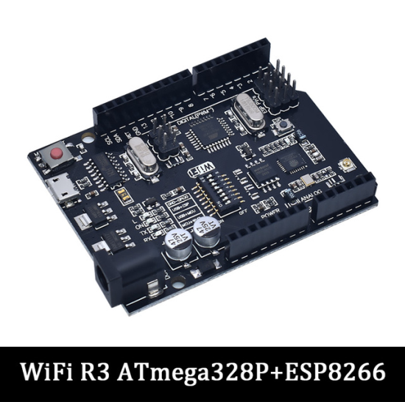

Para a identificação do usuário, via *TAG’s*, o modelo mais comum são as NFC’s de 13.56mhz e para isso, o sensor que foi escolhido para o projeto é o modelo PN532.

Figura 02 – Sensor NFC do modelo PN532

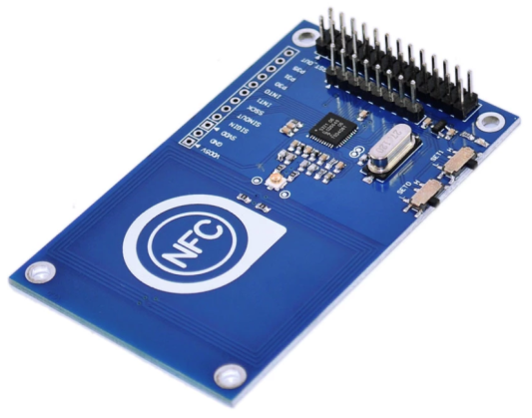

Já o equipamento selecionado para a tela LCD do projeto, foi o modelo comum e de fácil acesso, uma tela de 0.9 polegadas, com comunicação I2C.

Figura 03 – Imagem ilustrativa do LCD selecionado

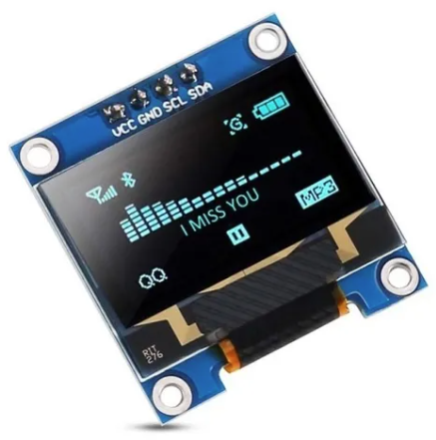

O funcionamento do projeto seguirá uma lógica simples e para melhor exemplificar o papel de cada equipamento, abaixo apresenta-se um fluxograma de funcionamento.

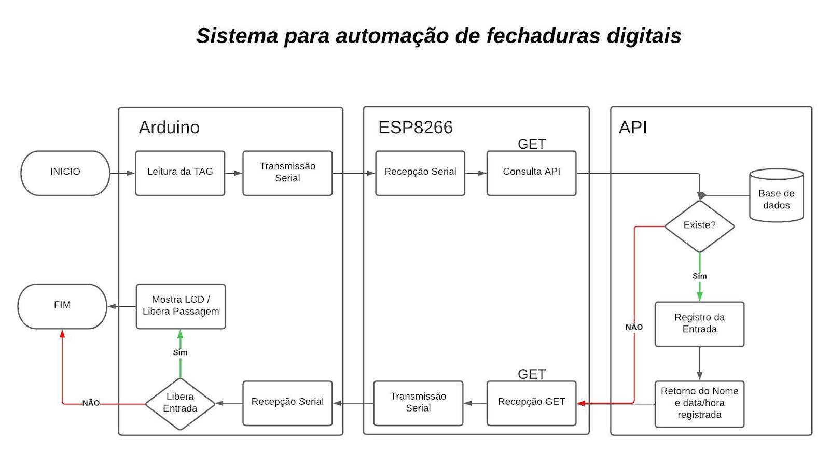Figura 04 – Fluxograma do funcionamento do projeto

* 1. API

Quando se fala de desenvolvimento de API, hoje no mercado também é possível encontrar uma gama de possibilidades, desde tecnologias de implementação até na linguagem a ser executada. Para uma melhor usabilidade do projeto, foi escolhido o desenvolvimento de uma API em C#, uma REST API com Swagger. A escolha do C# foi feita pela sua versatilidade e por ser uma linguagem comum para esse tipo de finalidade. E pensando na usabilidade, escolheu-se usar a tecnologia Swagger, que possui como principal característica a documentação em tempo real da API, oferecendo como tela inicial da API a listagem de todos os endpoints que a API possui.

No primeiro passo para o desenvolvimento da API, se faz necessário pensar na estrutura do Banco, suas tabelas e relações. No desenvolvimento do projeto Sistema para automação de fechaduras digitais temos uma estrutura que deve comportar possíveis melhorias ou novas implementações, para isso se faz necessário pensar numa estrutura dinâmica e simples. Dessa forma, decidiu-se seguir a seguinte lógica representada a baixo.

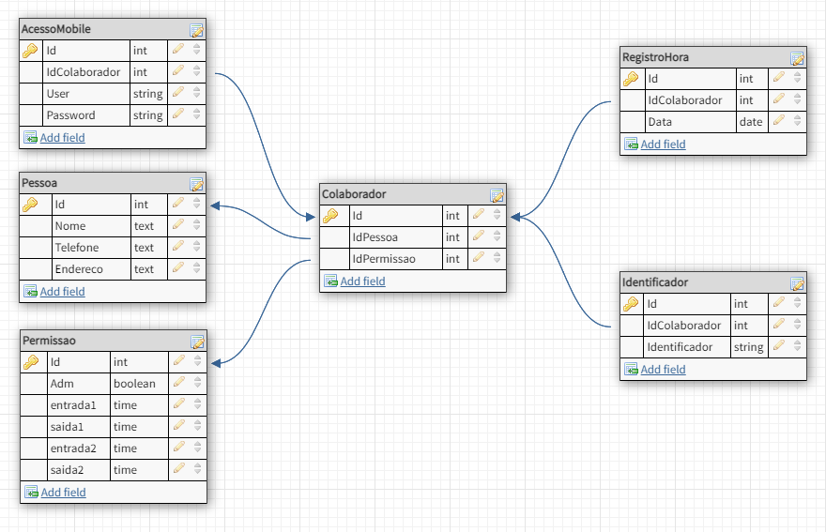Figura 05 – Diagrama organizacional do Banco de Dados utilizado

* 1. Banco de Dados

A lógica utilizada no banco de dados foi definida para abranger o máximo de possibilidades sem perder o quesito da facilidade e simplicidade. Para isso, pensou-se em um centro das informações, o “Colaborador”, onde ele aponta e representa todas as informações do banco. Na tabela “Colaborador” temos a identificação de quem ele representa, pelo “IdPessoa” que referencia a tabela “Pessoa”, nela contém os dados básicos para identificar o colaborador. Temos também em “Colaborador” o “IdPermissao”, referenciando qual permissão o colaborador cadastrado terá. A tabela foi pensada dessa forma, pois pode-se criar várias permissões diferentes para o colaborador, com diferentes identificadores.

Seguindo essa linha de raciocínio, a tabela “Identificador” possui a referência do colaborador via o “IdColaborador” e no campo “Identificador” é registrada a informação da referência que está sendo utilizada, como por exemplo, o código da TAG, o código da digital ou referência do reconhecimento facial. Podendo existir várias formas de identificar o mesmo colaborador.

Temos também a tabela “Permissão” que contém as informações sobre o colaborador em relação ao sistema e horários. Apesar do projeto atual não gerenciar banco de horas ou ter as regras de negócio para bloquear acesso em determinado horário, já existem os campos no banco para tal informação. Atualmente no projeto, a única informação utilizada é se o colaborador é um administrador, caso seja, no aplicativo estará disponível a ele, as telas referentes ao cadastro de novos colaboradores. E em relação ao aplicativo, temos a tabela “AcessoMobile” que contém os dados para o colaborador acessar o aplicativo.

Por fim, temos a tabela “RegistroHora” que recebe todos os registros quando algum colaborador é liberado/reconhecido pela fechadura digital. Nela fica salvo o “IdColaborador” que vincula a entrada registrada com o colaborador em questão e também registra em um único campo as informações do dia e hora em questão.

* 1. Usabilidade

Toda a criação e configuração do banco é feita pela API, o código gerencia a criação das tabelas e colunas e seus vínculos. A adição, edição ou remoção de dados do banco é feita exclusivamente pela API. Para isso, ela nos disponibiliza métodos de passar os comandos que queremos executar, chamamos esses comandos de “*endpoint”,* um problema que muitas vezes o desenvolvedor tem ao lidar com uma API é encontrar e identificar os *endpoint* disponíveis no código e como utilizar eles. Pensando nisso, escolheu-se uma API que possui uma ferramenta feita para auxiliar e facilitar essa etapa, o *Swagger,* que como dito acima, documenta todos os *endpoint* disponíveis e já aponta como usá-los. Abaixo temos um exemplo de como é a documentação gerada pela biblioteca *Swagger.*

Figura 06 – Imagem da documentação gerada pelo *Swagger*

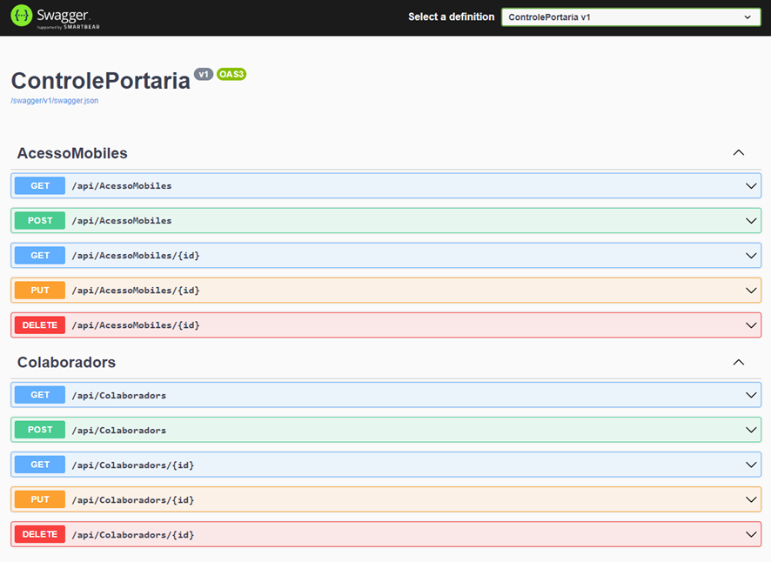

* 1. Funcionalidade

Para um melhor controle do tráfego de dados, criou-se um “*controller”*, alguns *endpoint* específicos que centralizam todo o funcionamento da API. Onde neles temos um *endpoint* para gerenciar o acesso ao aplicativo (*/GetLogin*), outro para gerenciar a adição de um novo perfil de permissão, que consiste no cadastro de uma nova linha na tabela *“Permissão”*. Para o cadastro do colaborador, a versão atual do aplicativo pede todos os dados completos para já preencher a tabela *“Pessoa”, “Identificador” e “AcessoMobile”.* Futuramente uma nova versão do aplicativo poderá ter esses cadastros separados, para que seja possível cadastrar um colaborador apenas selecionando quais dados usar. Atualmente a única seleção ao cadastrar um colaborador é a de qual perfil de permissão ele terá, assim se faz necessário já ter todas as informações para se registar um novo colaborador.

Figura 07 – Imagem dos *endpoint* criados para uso direto no projeto

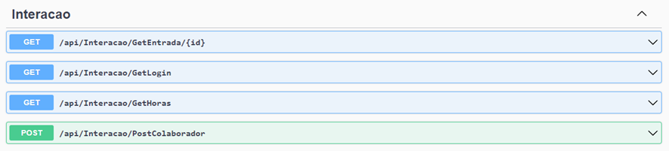

* 1. Aplicativo Android

Procurando oferecer uma melhor usabilidade para o projeto, se fez necessário a disponibilização de um aplicativo Android, onde nele é possível fazer os controles básicos do banco. Como por exemplo o cadastro de novos colaboradores e cadastro dos perfis de permissão.

Conforme dito anteriormente, o projeto apesar de já ser funcional, tem como objetivo a possibilidade de ser expandido, adicionando novas funcionalidades e rotinas. Para isso, o aplicativo conta com um controle de *Login*, onde cada colaborador possui um usuário e uma senha e em seu cadastro é vinculado a um perfil de permissão, que no momento do *login* é validado.

Ao fazer o *login*, a primeira tela que o usuário encontra é a tela *Home* que apenas dá as boas vindas ao usuário. Clicando no ícone superior, abre-se o *Menu* lateral, dando acesso às opções existentes no aplicativo de acordo com o perfil de permissão vinculada ao colaborador. Por exemplo, o usuário “Tales” foi cadastrado com perfil que estava definido como *“*administrador”, dessa forma, no Menu lateral, está disponível a opção “Gerenciar”, que só aparece para os administradores. Na implementação do projeto, a própria API cria o banco e já alimenta ele com ao menos um cadastro de administrador, para que assim que o *Sistema para automação de fechaduras digitais* é implementado, já é possível usá-lo e cadastrar os novos colaboradores. O primeiro usuário é o *admin,* com usuário padrão “*admin”* e senha padrão “123”.

Já um colaborador que não esteja cadastrado como administrador, não terá o botão “Gerenciar” no menu lateral, como por exemplo o colaborador *Tiago*, que foi cadastrado com um perfil chamado “Padrão”, onde a ideia é exemplificar que tendo apenas dois tipos de perfis já é possível cadastrar uma gama de colaboradores.

O colaborador com o perfil de administrador, como já dito acima, tem acesso a tela de gerenciamento dos dados. Nesse primeiro momento do projeto, foram feitas apenas duas funções nessa tela, a de cadastrar um novo perfil e a de cadastrar um novo colaborador. Como a ideia é apresentar o *Sistema para automação de fechaduras digitais,* não foi implementada as demais funções, como editar e deletar perfis e colaboradores. Contudo a API já está com todos os *endpoint* configurados para essa futura melhoria no aplicativo.

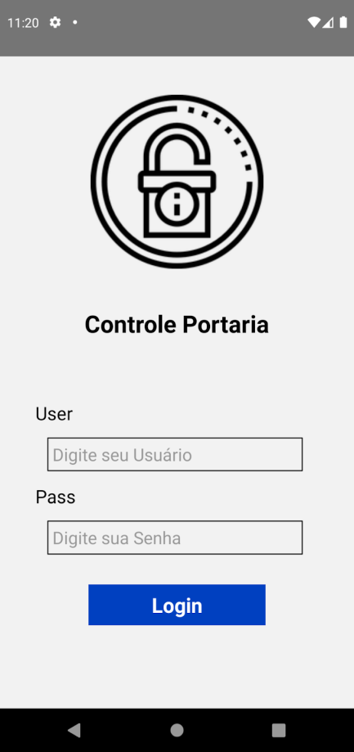 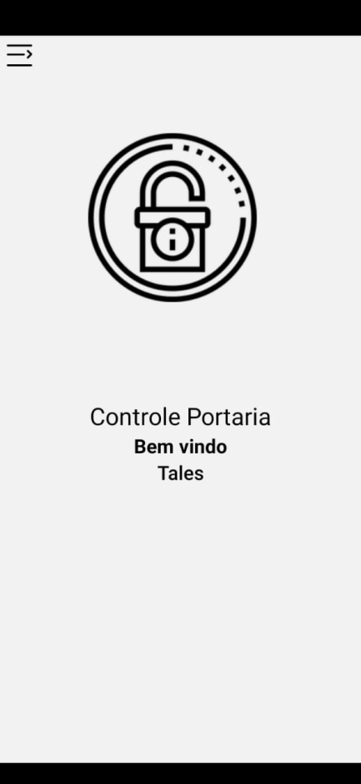 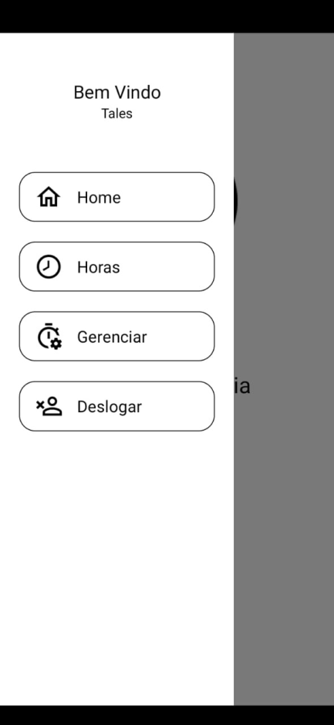 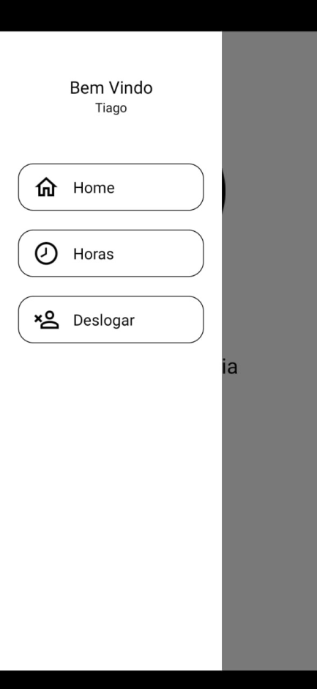 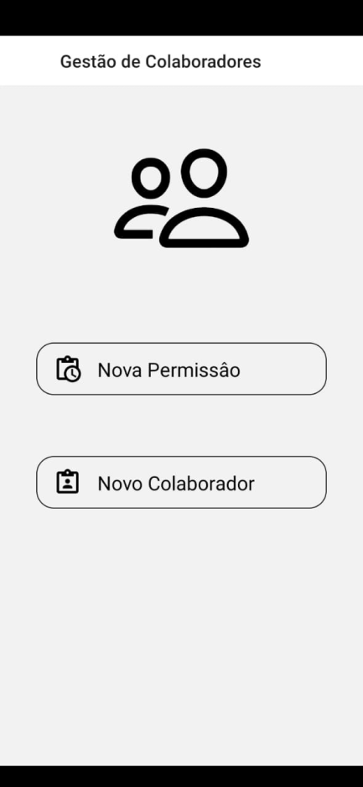 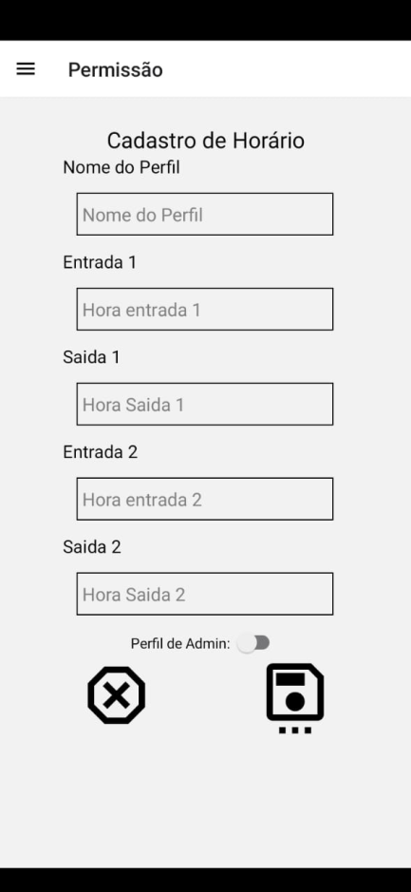 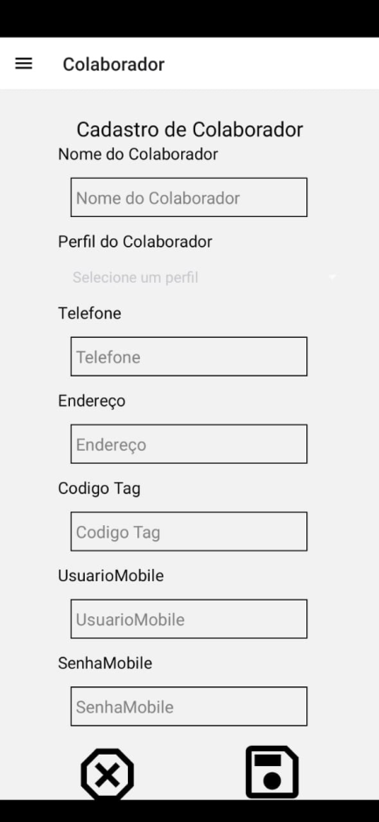

1. CONCLUSÃO

XXXxxxxxxxxxxxxxxxxxxxxxxxxxxxxxxxxxxxxxxxxxxxxxxxxxxxxxxxxxxxxxxxxxxxxxxxxxxxxxxxxxxxxxxxxxxxxxxxxxxx.

**REFERÊNCIAS**

XXXXXXXXXXXXXXXXXXXXXXXXXXXXXXXXXXXXXXXXXXXXXXXXXXXXXXXXXXXXXXXXXXXXXXXXXXXXXXXXXXXXXXXXXXXXXXXXXXXXXXXXXXXXXXXX

xxxxxxxxxxxxxxxxxxxxxxxxxxxxxxxxxxxxxxxxxxxxxxxxxxxxxxxxxxxxxxxxxxxxxxxxxxxxxxxxxxxxxxxxxxxxxxxxxxxxxxxxxxxxxxxxxxxxxxxxxxxxxxxxxxxxxxxxxxxxxxxxxxxxxxxxxxxxxxxxxxxxxxx